Муниципальное бюджетное  общеобразовательное учреждение  «Белогорская основная  общеобразовательная школа»  Беляевского района  Оренбургской области  п.Белогорский  belogorsoh1@rambler.ru  исх: № 46  16.09.2019 | ИО Министра образования  Оренбургской области  Пахомову А.А.

ОТЧЕТ
По результатам исполнения предписаний
№ 01-21/381/пр от 21.03.2019
По итогам проверки муниципального бюджетного общеобразовательного учреждения «Белогорская основная общеобразовательная школа» Беляевского района Оренбургской области

Срок исполнения предписания: до 17.09.2019г.

Отчет МБОУ «Белогорская ООШ» Беляевского района Оренбургской области в Министерство образования Оренбургской области по результатам проверки школы
18-21 марта 2019 года.
Перечень нарушений | Перечень нормативно-правовых документов | Отчет о проделанной работе | Итоговый документ
I  1.1.В п.6 локального нормативного акта «Положение о порядке и основаниях перевода, отчисления и восстановления обучающихся» предусмотрено восстановление обучающихся, не урегулированное законодательством | Федеральный закон от 29.12.2012 №273-ФЗ «Об образовании в Российской Федерации» (ч.1 ст.62) | Внесены изменения в локальный нормативный акт «Положение о порядке и основаниях перевода, отчисления и восстановления обучающихся» | 1.Приказ № 76  от 14.05.2019  2.Локальный нормативный акт «Положение о порядке и основаниях перевода, отчисления и восстановления обучающихся»
1.2.В организации не принят локальный нормативный акт,регламентирующий порядок оформления возникновения, приостановления и прекращения отношений между образовательной организацией и обучающимися и (или) родителями (законными представителями) несовершеннолетних обучающихся | Федеральный закон от 29.12.2012 №273-ФЗ «Об образовании в Российской Федерации» (ч.2 ст.30) | Разработан локальный нормативный акт « О порядке оформления возникновения, приостановления и прекращения отношений между образовательной организацией и обучающимися и (или) родителями (законными представителями) несовершеннолетних обучающихся» и рассмотрен на заседании Управляющего совета школы | 1.Приказ №76 п. 2 от 14.05.2019  2.Протокол заседания Управляющего совета школы № 4 от 07.05.2019г  3. Локальный нормативный акт « О порядке оформления возникновения, приостановления и прекращения отношений между образовательной организацией и обучающимися и (или) родителями (законными представителями) несовершеннолетних обучающихся»  4. Приказ № 98 от 31.05.2019 об утверждении положения  Выписка из заседания педсовета Протокол №5 от 31.05.2019
1.3.В организации при принятии локального нормативного акта «Правила внутреннего распорядка обучающихся» не учитывается мнение совета родителей | Федеральный закон от 29.12.2012 №273-ФЗ «Об образовании в Российской Федерации» (ч.3 ст.30) | Локальный нормативный акт «Правила внутреннего распорядка обучающихся» рассмотрен и утвержден Управляющим советом школы | 1.Протокол заседания Управляющего совета школы № 4 от 16.05.2019г о согласовании положения. 2.Локальный нормативный акт «Правила внутреннего распорядка обучающихся»
1.4.Превышены полномочия образовательной организации в части разработки локального нормативного акта, определяющего порядок проведения государственной итоговой аттестации обучающихся | Федеральный закон от 29.12.2012 №273-ФЗ «Об образовании в Российской Федерации» (ч.5 ст.59) | Локальный нормативный акт, определяющий порядок проведения государственной итоговой аттестации обучающихся изъят из перечня локальных актов школы. | Приказ № 77 от14.05.2019г
1.5.Разработан порядок проведения самообследования | Федеральный закон от 29.12.2012 №273-ФЗ «Об образовании в Российской Федерации» (п.3 ч.2 ст.29) | Локальный нормативный акт, определяющий порядок проведения самообследования изъят из перечня локальных актов школы. | Приказ № 77 от 14.05.2019г
1.6.Отсутствует систематическое повышение профессионального уровня у педагогического работника Михайловой Л.Б. | Федеральный закон от 29.12.2012 №273-ФЗ «Об образовании в Российской Федерации» (п. 7ч.1 ст.48) | Направлена на повышение квалификации по дополнительной прфессиональной программе «Концептуально-методологические основы реализации ФГОС начального общего образования обучающиъхся с ОВЗ и умственной отсталостью (интеллектуальными нарушениями)», 72 час. | Удостоверение ГПБОУ педколледж им Н.К. Калугина. Регистр.номер 01269, номер удостоверения 562406807727  Период повышения: 29.10.2018-30.10.2018; 25.03.2019-26.03.2019
1.7.Не пройдено обучение педагогических работников навыкам оказания первой помощи Глуховой О.Н., Потаповой Т.С., Михайловой Л.Б. | Федеральный закон от 29.12.2012 №273-ФЗ «Об образовании в Российской Федерации» (п. 11 ч.1 ст.44) |  | 1.Получено удостоверение о прохождении краткосрочных курсов по программе «Оказание первой помощи»  Рег.номер 3701  Г. Оренбург 2017 год (Глухова О.Н.)  Рег.номер 1494  г. Оренбург (Михайлова Л.Б.)  2.Приказ №11 от 30.08.2019 на Потапову Т.С.
1.8.Локальный нормативный акт «Положение о родительском комитете» относит к полномочиям комитета охрану здоровья обучающихся, организацию безопасных условий осуществления образовательного процесса | Федеральный закон от 29.12.2012 №273-ФЗ «Об образовании в Российской Федерации» (п. 15 ч.3, п.2 ч.6 ст.28) | Внесены изменения в локальный акт«Положение о родительском комитете» | 1.Приказ № 76  от 14.05.2019 п.3  2. Локальный нормативный акт «Положение о родительском комитете»  3.Протокол № 5 заседания Управляющего совета школы от 03.09.2019  4.Выписка из протокола № 8 педсовета от 05.09.2019  5. Приказ на утверждение положения № 91 от 05.09.2019
1.9.Не обеспечена безопасность обучающихся (воспитанников) во время пребывания в образовательной организации:  -не обеспечена охрана объекта путем привлечения сотрудников охранных организаций;  - протекает кровля;  -требуют замены оконные блоки;  -в учебных кабинетах, подсобных помещениях, в коридоре 2 этажа (левое крыло) на стенах и потолочных перекрытиях имеются трещины;  -не оборудована хозяйственная зона на территории образовательной организации | Федеральный закон от 29.12.2012 №273-ФЗ «Об образовании в Российской Федерации» (п. 16 ч.3 ст.28) | Замечания доведены до администрации отдела образования опеки и попечительства | 1.Справка с ОООиП № 623 от 11.10.2019  2.Проект акта обследования ОУ  3.Паспорт безопасности ОУ от 02.03.2018  4. Справка №625  5. Фото хоз.зоны
2.1.Образовательной организацией не определен орган управления организацией, к компетенции которого относится рассмотрение отчета | Приказ Министерства образования и науки Российской Федерации от 14.06.2013 № 462 «Об утверждении порядка самообследования образовательной организацией» | Определен орган управления организацией, к компетенции которого относится рассмотрение отчета | Приказ № 78 от 14.05.2019
2.2.Организацией не определены сроки, форма проведения самообследования, состав лиц, привлекаемый для его проведения | Приказ Министерства образования и науки Российской Федерации от 14.06.2013 № 462 «Об утверждении порядка самообследования образовательной организацией» | Определены сроки, форма проведения самообследования, состав лиц, привлекаемый для его проведения | Приказ № 78 от 14.05.2019
2.3.В процессе самообследования не проводится оценка содержания и качества подготовки обучающихся, востребованности выпускников, а также анализ показателей деятельности организации | Приказ Министерства образования и науки Российской Федерации от 14.06.2013 № 462 «Об утверждении порядка самообследования образовательной организацией» | Проведено совещание при директоре по обсуждению вопросов, связанных с оценкой содержания и качества подготовки обучающихся, востребованность выпускников, анализ показателей деятельности организации | 1.Протокол совещания при директоре № 20 от 27.05.2019  2. Приказ № 78 от 14.05.2019
3.1.Паспорт доступности не содержит разделы, не установленные законодательством | Приказ Министерства образования и науки Российской Федерации от 09.11.2015 № 1309 «Об утверждении Порядка обеспечения условий доступности для инвалидов объектов и предоставляемых услуг в сфере образования, а также оказания им необходимой помощи» | Паспорт доступности доработан в соответствии с требованиями | 1.Паспорт доступности  МБОУ «Белогорская ООШ»  2.Протокол совещания при директоре № 19 от 15.04.2019
3.2.Не издается распорядительный акт о создании комиссии по проведению обследования и паспортизации объекта и предоставляемых на нем услуг, план-график проведения обследования и паспортизации | Приказ Министерства образования и науки Российской Федерации от 09.11.2015 № 1309 «Об утверждении Порядка обеспечения условий доступности для инвалидов объектов и предоставляемых услуг в сфере образования, а также оказания им необходимой помощи» |  | Приказ № 59 от 28.03.2019
3.3.Отсуствует при входе в объект вывеска с названием организации, графиком работы организации, плана здания выполненных рельефно-точечным шрифтом Брайля и на контрастном фоне. | Приказ Министерства образования и науки Российской Федерации от 09.11.2015 № 1309 «Об утверждении Порядка обеспечения условий доступности для инвалидов объектов и предоставляемых услуг в сфере образования, а также оказания им необходимой помощи» | Вывеска вывешена в соответствии с требованиями | 1.Фото вывески  2.Договор на поставку товара № 8 от 30.04.2019
4. На Сайте образовательной организации в подразделах специального раздела «Сведения об образовательной организации» содержат информацию, не урегулированную законодательством | Приказ Федеральной службы по надзору и сфере образования и науки от 29.05.2014 №785 «Об утверждении требований к структуре официального сайта образовательной организации и информационно-телекоммуникационной сети «Интернет» и формату представления на нем информации» | На Сайте удалены сведения, не урегулированную законодательством | Сайт школы
5.1.Не имеет дополнительного профессионального образования в области государственного и муниципального управления, менеджмента и экономики Байганова Л.А. (заместитель руководителя) | Приказ Министерства здравоохранения и социального развития РФ от 26.08.2010 № 761 н «Об утверждении Единого квалификационного справочника должностей руководителей, специалистов и служащих, раздел «Квалификационные характеристики должностей работников образования»» |  | Договор об образовании 3ФДПО-1015-1/19 от 30.09.2019 Байгановой Л.А. на обучение в области государственного и муниципального управления, менеджмента и экономики в рамках графика повышения квалификации руководящими работниками ОУ
5.2.Отсутствует документ, подтверждающий профессиональное владение техникой исполнения на музыкальном инструменте у Реймер А.М. (музыкальный руководитель) | Приказ Министерства здравоохранения и социального развития РФ от 26.08.2010 № 761 н «Об утверждении Единого квалификационного справочника должностей руководителей, специалистов и служащих, раздел «Квалификационные характеристики должностей работников образования»» | Реймер А.М. уволилась в связи с выходом на пенсию. Принята Уракова А.У., имеющая базовое образование и прошедшая обучение игры на баяне при образовательном учреждении. | Диплом об образовании Ураковой А.У.
6.1. Образовательной организацией не издается распорядительный акт о создании аттестационной комиссии в составе председателя комиссии, заместителя председателя, секретаря и членов комиссии | Приказ Министерства образования и науки Российской Федерации от 07.04.2014 № 276 «Об утверждении порядка проведения аттестации педагогических работников организаций, осуществляющих образовательную деятельность» |  | 1.Приказ № 93 от 03.06.2019
6.2.Работодатель не знакомит педагогических работников с распорядительным актом, содержащим список работников организации, подлежащих аттестации, с графиком проведения аттестации, под роспись не менее чем за 30 календарных дней со дня проведения аттестации по графику | Приказ Министерства образования и науки Российской Федерации от 07.04.2014 № 276 «Об утверждении порядка проведения аттестации педагогических работников организаций, осуществляющих образовательную деятельность» | Проведено совещание при директоре по обсуждению вопросов, связанных с аттестацией сотрудников и исполнением документов согласно требованиям Министерства образования и науки Российской Федерации от 07.04.2014 № 276 | 2.Протокол совещания при директоре № 19 от 27.05.2019  3.Выписка из протокола №6 от 24.06.2019  4.Приказ № 101 от 24.06.2019  5. Положение об аттестации педагогических работников на соответствие занимаемой должности.
6.3.Для проведения аттестации на каждого педагогического работника работодатель не вносит в аттестационную комиссию организации представление | Приказ Министерства образования и науки Российской Федерации от 07.04.2014 № 276 «Об утверждении порядка проведения аттестации педагогических работников организаций, осуществляющих образовательную деятельность» | Проведено совещание при директоре по обсуждению вопросов, связанных с аттестацией сотрудников и исполнением документов согласно требованиям Министерства образования и науки Российской Федерации от 07.04.2014 № 276
6.4.Работодатель не знакомит педагогического работника с выпиской из протокола под роспись в течении трех рабочих дней после ее составления | Приказ Министерства образования и науки Российской Федерации от 07.04.2014 № 276 «Об утверждении порядка проведения аттестации педагогических работников организаций, осуществляющих образовательную деятельность» | Проведено совещание при директоре по обсуждению вопросов, связанных с аттестацией сотрудников и исполнением документов согласно требованиям Министерства образования и науки Российской Федерации от 07.04.2014 № 276
7.Книги регистрации выданных документов об образовании не содержат сведений , урегулированных законодательством | Приказ Министерства образования и науки Российской Федерации от 14.02.2014 № 115 «Об утверждении порядка заполнения , учета и выдачи аттестатов об основном общем и среднем общем образовании и их дубликатов» | Книги регистрации выданных документов об образовании приведены в соответствии с требованиями Министерства образования и науки Российской Федерации от 14.02.2014 № 115 | 1.Книга регистрации учета и выдачи документов о получении основного общего образования.  2. Книга регистрации учета и выдачи свидетельств об окончании школы.
8.Книга регистрации выдачи свидетельств не содержит сведений , урегулированных законодательством | Приказ Министерства образования и науки Российской Федерации от 14.10.2013 № 1145«Об утверждении образца свидетельства об обучении и порядка его выдачи лицам с ограниченными возможностями здоровья (с различными формами умственной отсталости), не имеющими основного общего и среднего общего образования и обучавшимися по адаптированным основным общеобразовательным программам» | Книга регистрации выдачи свидетельств приведены в соответствие с требованиями Министерства образования и науки Российской Федерации от 14.10.2013 № 1145
9.1 Организационный раздел Программы не содержит описания особенностей традиционных событий, праздников , мероприятий | Приказ Министерства образования и науки Российской Федерации от 17.10.2013 № 1155 «Об утверждении Федерального государственного образовательного стандарта дошкольного образования» | Внесены дополнения в Программу дошкольного образования | Программа дошкольного образования стр.201
9.2.В краткой презентации Программы не указаны:-возрастные и иные категории детей с ограниченными возможностями здоровья;  -используемые программы;  -характеристика взаимодействия педагогического коллектива с семьями детей | Приказ Министерства образования и науки Российской Федерации от 17.10.2013 № 1155 «Об утверждении Федерального государственного образовательного стандарта дошкольного образования» | Внесены дополнения в Программу дошкольного образования | Программа дошкольного образования стр.9 (возрастные категории детей);  Стр.179 (используемые программы);  Стр. 149  (характеристика взаимодействия педагогического коллектива с семьями детей)
9.3.насыщенность среды не соответствует содержанию Программы | Приказ Министерства образования и науки Российской Федерации от 17.10.2013 № 1155 «Об утверждении Федерального государственного образовательного стандарта дошкольного образования» | Ведется работа по оснащению предметно-развивающей среды дошкольной группы
10.Образовательная программа основного образования не содержит оценочные и методические материалы | Приказ Министерства образования и науки Российской Федерации от 30.08.2013 № 1015 «Об утверждении Порядка организации и осуществления образовательной деятельности по основным общеобразовательным программам- образовательным программам начального общего, основного общего и среднего общего образования » | Разработаны оценочные и методические материалы | 1.Приложения к Образовательной программе ООО с критерями оценок  2. Положение о системе оценивания знаний, умений,навыков,  компетенций учащихся.  3.Положение о системе оценивания знаний учащихся с ОВЗ.  3.Приказ № 56 от 14.03.2019  4. Приказ № 1 от 09.01.2019
II  1.1.Обучающиеся обеспечены не в полном объеме учебниками по физической культуре (1-4 кл); ИЗО (3-4 кл); музыке (5-7 кл); технологии (3-4кл); музыке(1-4кл) | Постановление Правительства от28.10.2013 №966 «О лицензировании образовательной деятельности»,пп. «е» п.6 |  | Справка с ОООиП об обеспеченности учеб  никами
1.2.Обучающиеся обеспечены не в полном объеме учебниками по физической культуре (5-9 кл); ИЗО (5-7 кл); музыке (5-7 кл); технологии (5-8кл); английскому языку(9кл) | Постановление Правительства от28.10.2013 №966 «О лицензировании образовательной деятельности»,пп. «е» п.6 |  | Справка с ОООиП об обеспеченности учебниками
2.Отсутствует санитарно-эпидемиологическое заключение о соответствии санитарным правилам зданий, помещений , оборудования и иного имущества, которые используются для осуществления дошкольного, начального общего, основного общего образования в МБОУ «Белогорская ООШ», расположенном по адресу ул Школьная д.6, п. Белогорский, Беляевский район, Оренбургская область | Постановление Правительства от28.10.2013 №966 «О лицензировании образовательной деятельности»,пп. «ж» п.6 | Проведена работа по получению санитарно-эпидемиологическое заключения с учетом замечаний проверки | 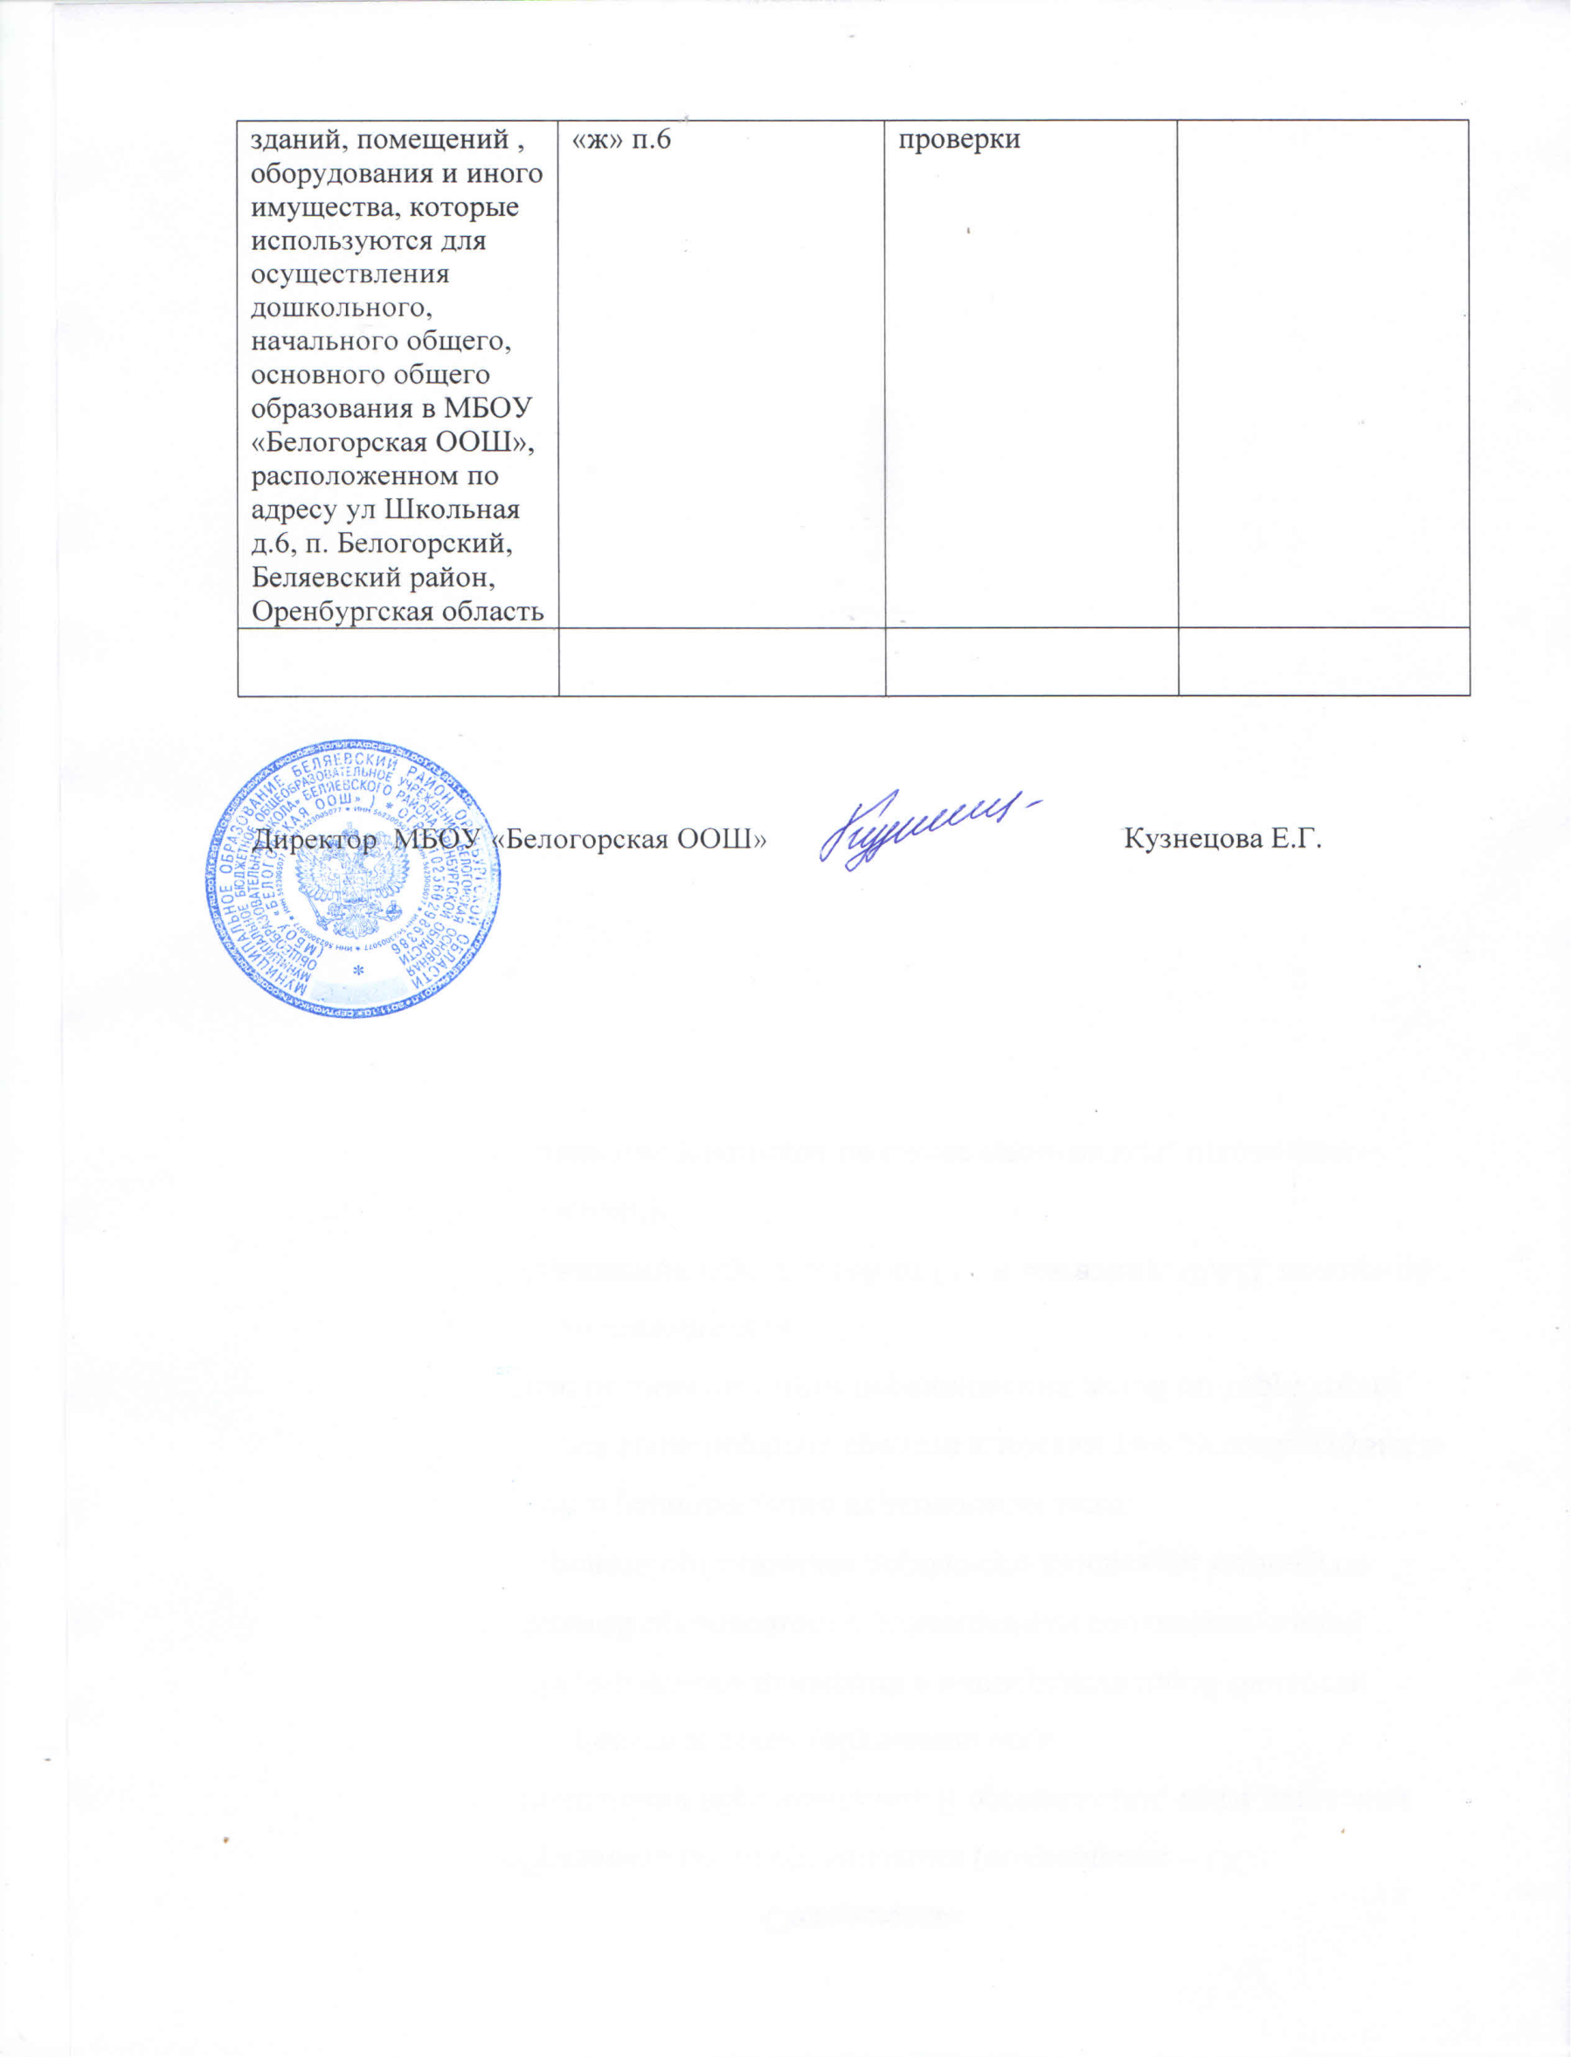  Санитарно-эпидемиологическое заключение

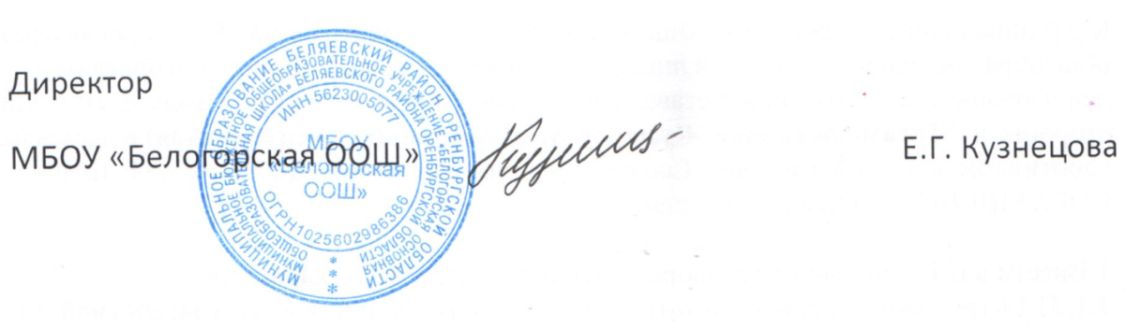

Перечень прилагаемых документов
- Приказ № 76 от 14.05.2019г о внесении изменений в локальный нормативный акт «Положение о порядке и основаниях перевода, отчисления и восстановления обучающихся» п. 1.1., «О порядке оформления возникновения, приостановления и прекращения отношений между образовательной организацией и обучающимися и (или) родителями (законными представителями) несовершеннолетних обучающихся» п.1.2., «Положение о родительском комитете»; о создании комиссии по проведению обследования по паспортизации объекта и предоставляемых на нем услуг, план график проведения самообследования(п.3.2.); о создании аттестационной комиссии в составе председателя комиссии, заместителя председателя, секретаря и членов комиссии.(п.6.1.)
- Протокол заседания Управляющего совета школы № 4 от 16.05.2019г об утверждении локального нормативного акта, регламентирующего порядок оформления возникновения, приостановления и прекращения отношений между образовательной организацией и обучающимися и (или) родителями (законными представителями) несовершеннолетних обучающихся
- Приказ № 77 от14.05.2019г об изъятии локального нормативного акта, определяющего порядок проведения государственной итоговой аттестации обучающихся, об изъятии локального нормативного акта определяющего порядок проведения самообследования из перечня локальных актов школы.
- Удостоверение ГПБОУ педколледж им Н.К. Калугина. Регистр.номер 01269, номер удостоверения 562406807727, подтверждающий прохождение повышения квалификации учителем Михайловой Л.Б. в 2018-2019 уч.году. (копия удостоверения)
- Удостоверение о прохождении краткосрочных курсов по программе «Оказание первой помощи» Рег.номер 3701 г Оренбург 2017 год (Глухова О.Н.)
- Справка с отдела образования опеки и попечительства МО Беляевский район по п.1.9. отчета
- Приказ № 78 от 14.05.2019 об определении органа управления организацией, к компетенции которого относится рассмотрение отчета; об опеределении сроков, формы, состава лиц, привлекаемых для проведения самообследования. п.2.1.,п 2.2.
- Протокол совещания при директоре ; 19 от 27.05.2019 по обсуждению вопросов, связанных с оценкой содержания и качества подготовки обучающихся, востребованности выпускников, анализ показателей деятельности организации. п.2.3.
- Паспорт доступности. п.3.1.
- Фото вывески на входе в школу с названием организации, графиком работы организации, плана здания выполненных рельефно-точечным шрифтом Брайля и на контрастном фоне.п.3.3.
- Справка с отдела образования опеки и попечительства МО Беляевский район о включении Байгановой Л.А. на обучение в области государственного и муниципального управления, менеджмента и экономики в рамках графика повышения квалификации руководящими работниками ОУ. п.5.1.
- Диплом об образовании Ураковой А.У. с подтверждением прохождения обучения игры на музыкальном инструменте.п.5.2.
- Протокол совещания при директоре № 19 от 27.05.2019 с обсуждением вопросов алгоритма прохождения аттестации педагогическими работниками.п.6.2,п.6.3,п.6.4.
- Программа дошкольного образования: внесение дополнений. стр 193,179,149. (п.9.1.,п.9.2.)
- Оценочные материалы к основной программе основного образования.п.10
- Справка об обеспеченности учебниками по физической культуре (1-4 кл); ИЗО (3-4 кл); музыке (5-7 кл); технологии (3-4кл); музыке(1-4кл). Раздел2,п. 1.1.
- Справка об обеспеченности учебниками по физической культуре (5-9 кл); ИЗО (5-7 кл); музыке (5-7 кл); технологии (5-8кл); английскому языку(9кл). Раздел2,п.1.2.
- Санитарно-эпидемиологическое заключение. Раздел2,п.2

